บันทึกข้อความ

**ส่วนราชการ** โรงเรียนบ้านตระแบกงาม

**ที่**  01/2566  วันที่ 13 มกราคม 2566

**เรื่อง** ขออนุมัติเบิกจ่ายเงินนอกงบประมาณ ประเภทเงินอุดหนุนอาหารกลางวันจากองค์การบริหาร

ส่วนตำบลชุมแสงสงคราม

#### **เรียน** ผู้อำนวยการโรงเรียนบ้านตระแบกงาม

ตามที่โรงเรียนได้จ้างเหมาทำอาหารกลางวัน จากนางธัศพร จากกร่าง จากเงินนอกงบประมาณ

ประเภทเงินอุดหนุนอาหารกลางวันจากองค์การบริหารส่วนตำบลชุมแสงสงคราม จำนวนเงิน 68,250 บาท

(หกหมึ่นแปดพันสองร้อยห้าสิบบาทถ้วน) ตามบันทึกตกลงจ้างเลขที่ 03/2565 ลงวันที่ 1 พฤศจิกายน 2565 นั้น

บัดนี้ ผู้รับจ้างได้ส่งมอบพัสดุ งวดที่ 5 29 ธันวาคม 2565 – 13 มกราคม 2566 ถูกต้องครบถ้วน

ตามระเบียบกระทรวงการคลังว่าด้วยกรจัดซื้อจัดจ้างและการบริหารพัสดุภาครัฐ พ.ศ. 2560

เห็นควรเบิกจ่ายเงินให้แก่ นางธัศพร จากกร่าง ตามที่บันทึกตกลงจ้าง โดยมีรายละเอียด ดังนี้

จำนวนขอเบิก 13,650.00 บาท

ภาษีมูลค่าเพิ่ม - บาท

มูลค่าสินค้า / บริการ 13,650.00 บาท

หักภาษี ณ ที่จ่าย 136.50 บาท

ค่าปรับ - บาท

คงเหลือค่าจริง 13,513.50 บาท

จึงเรียนมาเพื่อโปรดอนุมัติ

(ลงชื่อ) เจ้าหน้าที่การเงิน

(นางสาวสุภลักษณ์ อินทโชติ)

* **อนุมัติ**

(ลงชื่อ)

(นางศศินา กันทะวงค์)

ผู้อำนวยการโรงเรียนบ้านตระแบกงาม

**วันที่** 13 มกราคม 2566

**ใบตรวจรับพัสดุ**

เขียนที่ โรงเรียนบ้านตระแบกงาม

ตามที่โรงเรียนบ้านตระแบกงาม ได้ตกลงจ้าง นางธัศพร จากกร่าง จัดทำอาหารกลางวันให้นักเรียนรับประทาน ตามบันทึกตกลงจ้างเลขที่ …………………………………………………………………

บัดนี้ ผู้รับจ้างได้ส่งมอบพัสดุทุกวันตามข้อตกลงและคณะกรรมการตรวจรับพัสดุได้ตรวจรับไว้ถูกต้องตามบันทึกตกลงจ้างแล้ว ดังนี้

|  |  |  |  |
| --- | --- | --- | --- |
| วัน เดือน ปี | รายการอาหาร | ลายมือชื่อผู้ส่งมอบพัสดุ  (นางธัศพร จากกร่าง) | คณะกรรมการตรวจรับพัสดุ |
| 29 ธันวาคม 2565 | * ข้าวผัดอนามัย 5 สี * ส้มเขียวหวาน |  | 1. ……………………………….  2. ……………………………….  3. ………………………………. |
| 3 มกราคม 2566 | * ข้าวสวยขาว * แกงเขียวหวานไก่ฟักเขียว ใส่เลือด * ไข่เจียวหมูสับทรงเครื่อง ใส่มะเขือเทศ * แตงโม |  | 1. ……………………………….  2. ……………………………….  3. ………………………………. |
| 4 มกราคม 2566 | * ข้าวสวยขาว * ผัดบวบใส่หมู ใส่ไข่ * แกงจืดวุ้นเส้นไก่ ใส่ลูกชิ้นปลา ใส่เลือด * วุ้นกะทิใบเตย |  | 1. ……………………………….  2. ……………………………….  3. ………………………………. |
| 5 มกราคม 2566 | * ข้าวสวยขาว * ทอดมันปลา * แกงจืดแตงกวาหมูสับ * ฝรั่ง |  | 1. ……………………………….  2. ……………………………….  3. ………………………………. |
| 6 มกราคม 2566 | * สุกี้แห้งไก่ ใส่ผัก ใส่ลูกชิ้น |  | 1. ……………………………….  2. ……………………………….  3. ………………………………. |

|  |  |  |  |
| --- | --- | --- | --- |
| วัน เดือน ปี | รายการอาหาร | ลายมือชื่อผู้ส่งมอบพัสดุ  (นางธัศพร จากกร่าง) | คณะกรรมการตรวจรับพัสดุ |
| 9 มกราคม 2566 | * ข้าวสวยขาว * ลาบไก่ ใส่เลือด ผักเคียง * แกงจืดหมูสับ ลูกชิ้นปลา ผักกาดขาว * ฝรั่ง |  | 1. ……………………………….  2. ……………………………….  3. ………………………………. |
| 10 มกราคม 2566 | * ข้าวสวยขาว * น้ำพริกอ่องหมูสับ ผักเคียง * แกงจืดไข่น้ำ ไก่สับ แตงกวา * แตงโม |  | 1. ……………………………….  2. ……………………………….  3. ………………………………. |
| 11 มกราคม 2566 | * ข้าวสวยขาว * ผัดวุ้นเส้นหมูสับ กะหล่ำปลี แครอท * แกงขียวหวานไก่ ใส่ตับ ฟักเขียว * ลอดช่องน้ำกะทิ |  | 1. ……………………………….  2. ……………………………….  3. ………………………………. |
| 12 มกราคม 2566 | * ข้าวสวยขาว * ผัดหน่อไม้หมู ใส่ไข่ * ต้มข่าไก่ ใส่เลือด เห็ดนางฟ้า * ส้มเขียวหวาน |  | 1. ……………………………….  2. ……………………………….  3. ………………………………. |
| 13 มกราคม 2566 | * ข้าวมันไก่ ใส่ตับ ใส่เลือด ซุปฟัก แตงกวา |  | 1. ……………………………….  2. ……………………………….  3. ………………………………. |

#### **เรียน** ผู้อำนวยการโรงเรียนบ้านตระแบกงาม

เพื่อโปรดทราบผลการตรวจรับพัสดุและขออนุมัติจ่ายเงินให้ผู้รับจ้าง งวดที่ 5 29 ธันวาคม 2565

ถึงวันที่ 13 มกราคม 2566 เป็นจำนวนเงิน 13,650.00 บาท (หนึ่งหมึ่นสามพันหกร้อยห้าสิบบาทถ้วน)

(ลงชื่อ) เจ้าหน้าที่

(นางสาวเสาวลักษณ์ พูลเกษร)

(ลงชื่อ) หัวหน้าเจ้าหน้าที่

(นางศศินา กันทะวงค์)

* **ทราบผลตรวจพัสดุ**
* **อนุมัติ**

(ลงชื่อ)

(นางศศินา กันทะวงค์)

ผู้อำนวยการโรงเรียนบ้านตระแบกงาม

วันที่ 13 มกราคม 2565

**รายการอาหาร**

ประจำวันที่ 29 ธันวาคม 2565

รูปภาพประกอบ

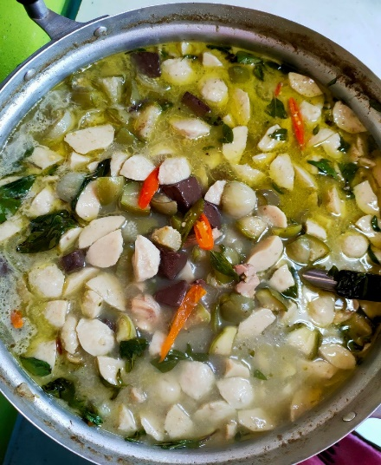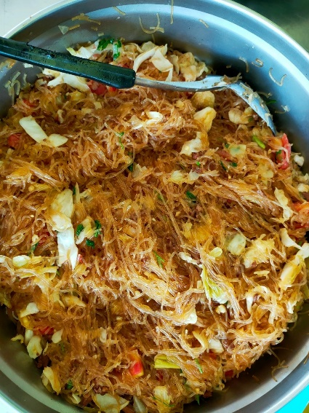

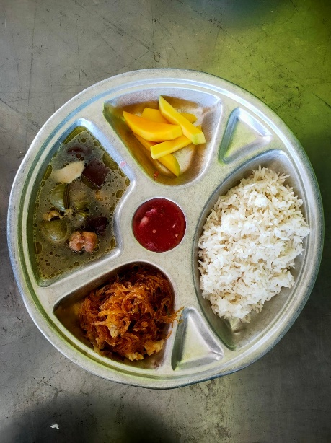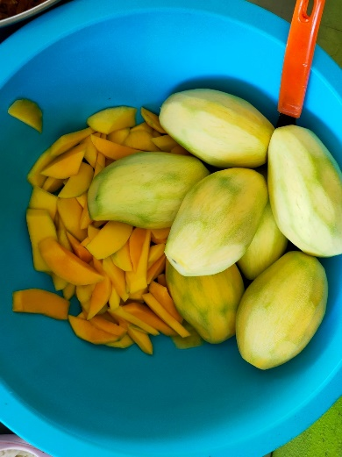

**ชื่อเมนู** ข้าวสวยขาว

ผัดวุ้นเส้น

แกงเขียวหวาน ใส่ลูกชิ้น ใส่เลือด

**ชื่อผลไม้/ของหวาน** มะม่วง

ลงชื่อ…………………………ผู้ตรวจรับ ลงชื่อ……………………………ผู้ตรวจรับ ชื่อ………………………………ผู้ตรวจรับ

(นางสาววิภาวรรณ ผาติสุวัณณ) (นางสาวปวีณา ปันดวง)(นางสาวสุภลักษณ์ อินทโชติ)

**รายการอาหาร**

ประจำวันที่ 3 มกราคม 2566

รูปภาพประกอบ

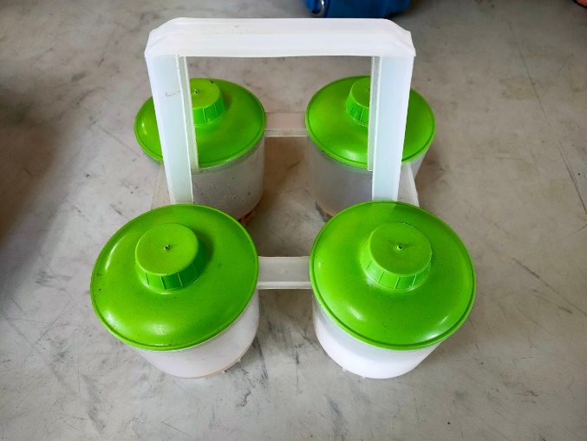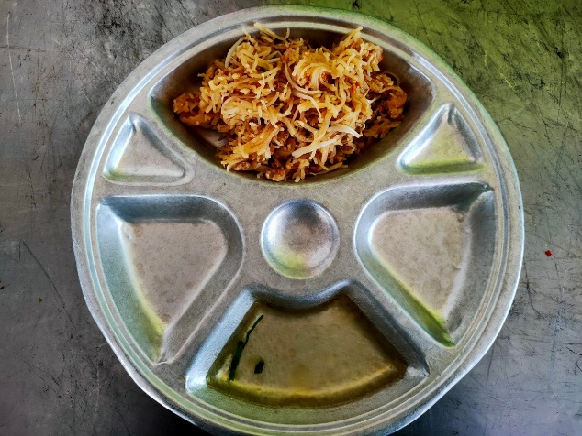

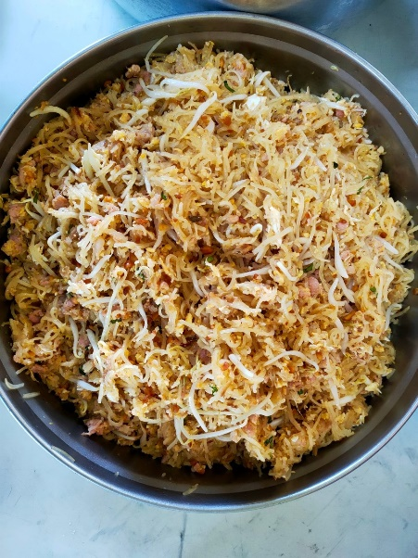

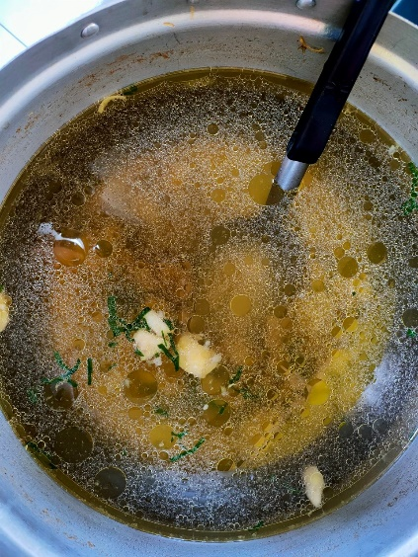

**ชื่อเมนู** ผัดไทยไก่ ใส่ไข่

**ชื่อผลไม้/ของหวาน** -

ลงชื่อ…………………………ผู้ตรวจรับ ลงชื่อ……………………………ผู้ตรวจรับ ชื่อ………………………………ผู้ตรวจรับ

(นางสาววิภาวรรณ ผาติสุวัณณ) (นางสาวปวีณา ปันดวง)(นางสาวสุภลักษณ์ อินทโชติ)

**รายการอาหาร**

ประจำวันที่ 19 ธันวาคม 2565

รูปภาพประกอบ

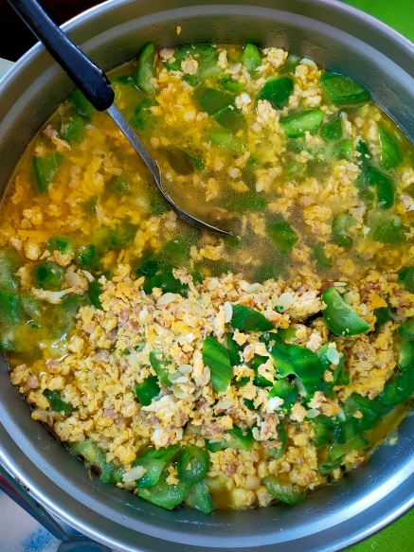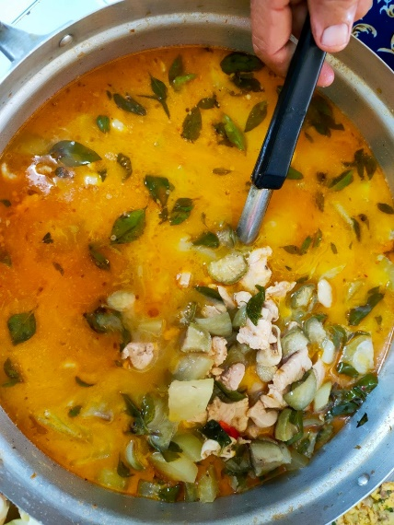

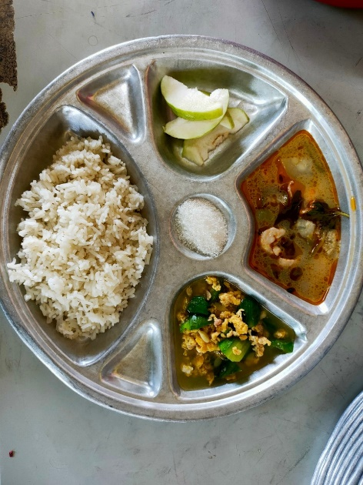

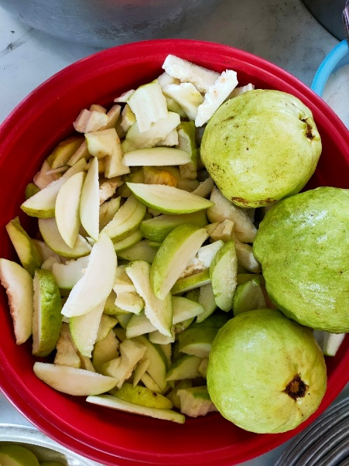

**ชื่อเมนู** ข้าวสวยขาว

ผัดบวบใส่หมู ใส่ไข่

แกงเผ็ดกะทิไก่ มะเขือเปราะ

**ชื่อผลไม้/ของหวาน** ฝรั่ง

ลงชื่อ…………………………ผู้ตรวจรับ ลงชื่อ……………………………ผู้ตรวจรับ ชื่อ………………………………ผู้ตรวจรับ

(นางสาววิภาวรรณ ผาติสุวัณณ) (นางสาวปวีณา ปันดวง)(นางสาวสุภลักษณ์ อินทโชติ)

**รายการอาหาร**

ประจำวันที่ 20 ธันวาคม 2565

รูปภาพประกอบ

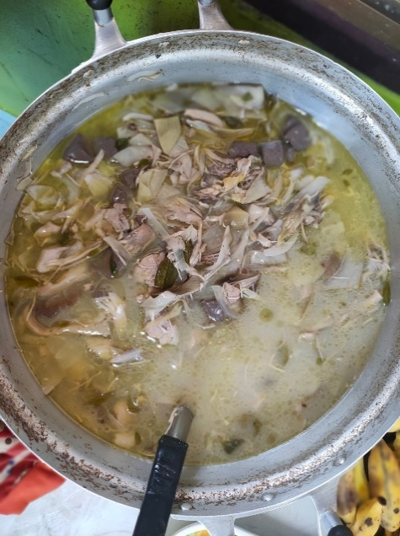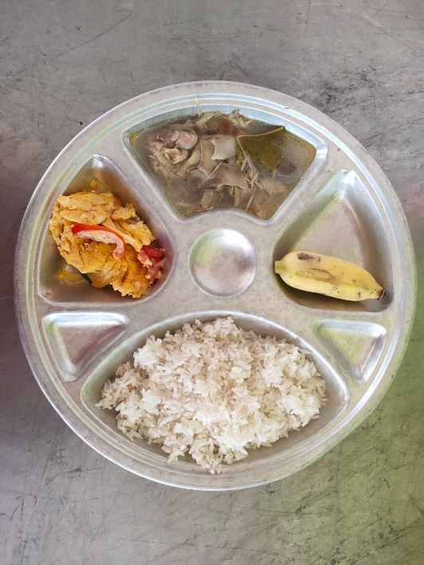

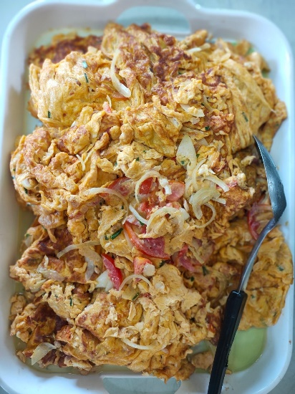

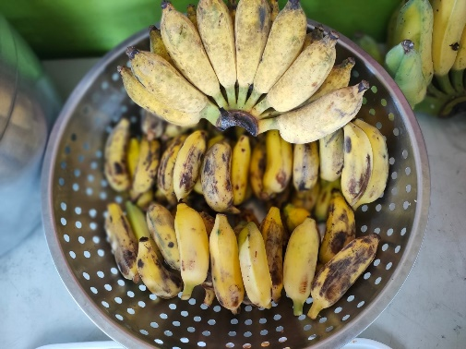

**ชื่อเมนู** ข้าวสวยขาว

ต้มยำไก่ ใส่เห็ดนางฟ้า

ไข่เจียวทรงเครื่อง

**ชื่อผลไม้/ของหวาน** กล้วยน้ำหว้า

ลงชื่อ…………………………ผู้ตรวจรับ ลงชื่อ……………………………ผู้ตรวจรับ ชื่อ………………………………ผู้ตรวจรับ

(นางสาววิภาวรรณ ผาติสุวัณณ) (นางสาวปวีณา ปันดวง)(นางสาวสุภลักษณ์ อินทโชติ)

**รายการอาหาร**

ประจำวันที่ 21 ธันวาคม 2565

รูปภาพประกอบ

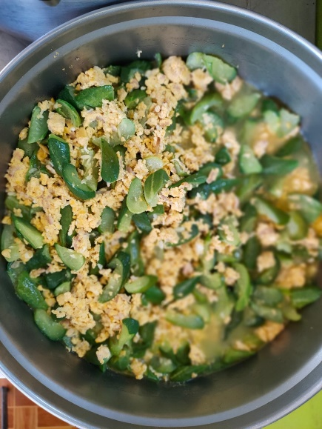

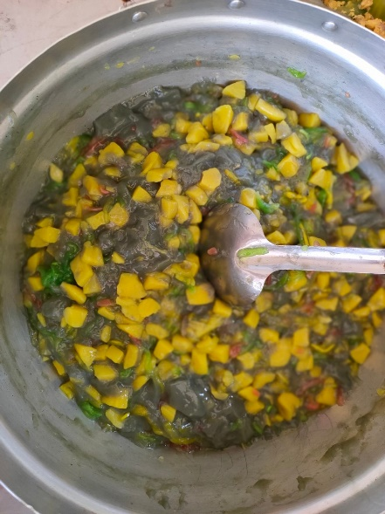

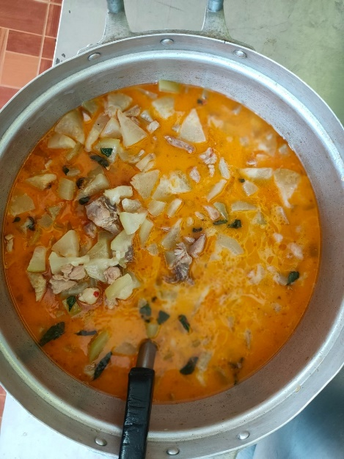

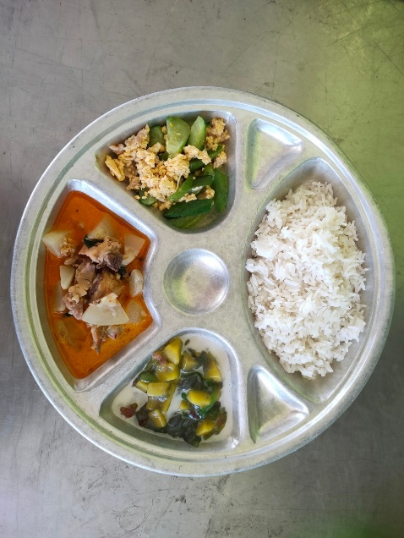

**ชื่อเมนู** ข้าวสวยขาว

ผัดแตงกวาใส่หมู ใส่ไข่

แกงเผ็ดกะทิไก่ ฟักเขียว

**ชื่อผลไม้/ของหวาน** รวมมิตร

ลงชื่อ…………………………ผู้ตรวจรับ ลงชื่อ……………………………ผู้ตรวจรับ ชื่อ………………………………ผู้ตรวจรับ

(นางสาววิภาวรรณ ผาติสุวัณณ) (นางสาวปวีณา ปันดวง)(นางสาวสุภลักษณ์ อินทโชติ)

**รายการอาหาร**

ประจำวันที่ 22 ธันวาคม 2565

รูปภาพประกอบ

**ชื่อเมนู** ข้าวสวยขาว

ผัดบวบใส่หมู ใส่ไข่

แกงเผ็ดกะทิไก่ มะเขือเปราะ

**ชื่อผลไม้/ของหวาน** ฝรั่ง

ลงชื่อ…………………………ผู้ตรวจรับ ลงชื่อ……………………………ผู้ตรวจรับ ชื่อ………………………………ผู้ตรวจรับ

(นางสาววิภาวรรณ ผาติสุวัณณ) (นางสาวปวีณา ปันดวง)(นางสาวสุภลักษณ์ อินทโชติ)

**รายการอาหาร**

ประจำวันที่ 23 ธันวาคม 2565

รูปภาพประกอบ

**ชื่อเมนู** ข้าวสวยขาว

ผัดบวบใส่หมู ใส่ไข่

แกงเผ็ดกะทิไก่ มะเขือเปราะ

**ชื่อผลไม้/ของหวาน** ฝรั่ง

ลงชื่อ…………………………ผู้ตรวจรับ ลงชื่อ……………………………ผู้ตรวจรับ ชื่อ………………………………ผู้ตรวจรับ

(นางสาววิภาวรรณ ผาติสุวัณณ) (นางสาวปวีณา ปันดวง)(นางสาวสุภลักษณ์ อินทโชติ)

**รายการอาหาร**

ประจำวันที่ 24 ธันวาคม 2565

รูปภาพประกอบ

**ชื่อเมนู** ข้าวสวยขาว

ผัดบวบใส่หมู ใส่ไข่

แกงเผ็ดกะทิไก่ มะเขือเปราะ

**ชื่อผลไม้/ของหวาน** ฝรั่ง

ลงชื่อ…………………………ผู้ตรวจรับ ลงชื่อ……………………………ผู้ตรวจรับ ชื่อ………………………………ผู้ตรวจรับ

(นางสาววิภาวรรณ ผาติสุวัณณ) (นางสาวปวีณา ปันดวง)(นางสาวสุภลักษณ์ อินทโชติ)

**รายการอาหาร**

ประจำวันที่ 25 ธันวาคม 2565

รูปภาพประกอบ

**ชื่อเมนู** ข้าวสวยขาว

ผัดบวบใส่หมู ใส่ไข่

แกงเผ็ดกะทิไก่ มะเขือเปราะ

**ชื่อผลไม้/ของหวาน** ฝรั่ง

ลงชื่อ…………………………ผู้ตรวจรับ ลงชื่อ……………………………ผู้ตรวจรับ ชื่อ………………………………ผู้ตรวจรับ

(นางสาววิภาวรรณ ผาติสุวัณณ) (นางสาวปวีณา ปันดวง)(นางสาวสุภลักษณ์ อินทโชติ)

**รายการอาหาร**

ประจำวันที่ 26 ธันวาคม 2565

รูปภาพประกอบ

**ชื่อเมนู** ข้าวสวยขาว

ผัดบวบใส่หมู ใส่ไข่

แกงเผ็ดกะทิไก่ มะเขือเปราะ

**ชื่อผลไม้/ของหวาน** ฝรั่ง

ลงชื่อ…………………………ผู้ตรวจรับ ลงชื่อ……………………………ผู้ตรวจรับ ชื่อ………………………………ผู้ตรวจรับ

(นางสาววิภาวรรณ ผาติสุวัณณ) (นางสาวปวีณา ปันดวง)(นางสาวสุภลักษณ์ อินทโชติ)

**รายการอาหาร**

ประจำวันที่ 27 ธันวาคม 2565

รูปภาพประกอบ

**ชื่อเมนู** ข้าวสวยขาว

ผัดบวบใส่หมู ใส่ไข่

แกงเผ็ดกะทิไก่ มะเขือเปราะ

**ชื่อผลไม้/ของหวาน** ฝรั่ง

ลงชื่อ…………………………ผู้ตรวจรับ ลงชื่อ……………………………ผู้ตรวจรับ ชื่อ………………………………ผู้ตรวจรับ

(นางสาววิภาวรรณ ผาติสุวัณณ) (นางสาวปวีณา ปันดวง)(นางสาวสุภลักษณ์ อินทโชติ)

**รายการอาหาร**

ประจำวันที่ 28 ธันวาคม 2565

รูปภาพประกอบ

**ชื่อเมนู** ข้าวสวยขาว

ผัดบวบใส่หมู ใส่ไข่

แกงเผ็ดกะทิไก่ มะเขือเปราะ

**ชื่อผลไม้/ของหวาน** ฝรั่ง

ลงชื่อ…………………………ผู้ตรวจรับ ลงชื่อ……………………………ผู้ตรวจรับ ชื่อ………………………………ผู้ตรวจรับ

(นางสาววิภาวรรณ ผาติสุวัณณ) (นางสาวปวีณา ปันดวง)(นางสาวสุภลักษณ์ อินทโชติ)